Områdesnämnden Sicklaön

Sicklaön 12:124, Kungsborgsvägen 8-10, norra Skuru
Ansökan om ändring av områdesbestämmelser

Enkelt planförfarande

Förslag till beslut
Områdesnämnden avslår begäran om ändring av områdesbestämmelser (OB 6) avseende fastighetens klassificering.

Bakgrund
Fastigheten är belägen vid norra delen av Skurusundet. Huvudbyggnaden på fastigheten har bygglov som fritidshus meddelat av byggnadsnämnden 1978, § 31.

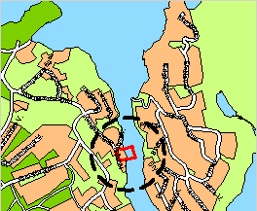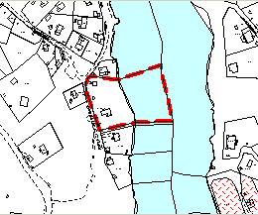

Gällande områdesbestämmelser, OB 6, utarbetades under 1992-93, antogs av kommunstyrelsen i juni 1994 och vann laga kraft den 9 maj 1996. Fastigheten är klassificerad som fritidshus, vilket innebär en största byggnadsarea om 45 m² med loft samt uthus om 20 m².

Syftet med områdesbestämmelserna är att reglera fritidshusens storlek och skydda kultur- och naturmiljön i den riksintressanta zonen enligt intentionerna i Nacka översiktsplan 1991. För fastigheten råder strandskydd enligt Miljöbalken.

I gällande översiktsplan (1991) föreskrivs: ”Då VA-utbyggnad aktualiseras bör området detaljplaneläggas för att medge permanentbostäder.” ”Markanvändningen för området får ej förändras fram till en detaljplaneläggning med undantag för eventuella kompletteringar.” samt ”För fritidshus tillåts kompletteringar upp till 45 kvm samt 20 kvm uthus.” I förslag till översiktsplan 2002, utställningshandling, beskrivs området som ett blandområde som ”övergår till permanentbostäder i takt med att VA-försörjningen byggs ut.”

Tidigare ägare till fastigheten ansökte i september 1999 om ändring av områdesbestämmelserna. Områdesnämnden beslutade den 8 februari 2000, § 19, att avslå begäran.

Ärendet
Ägaren till fastigheten har inkommit med en ansökan om ändring av områdesbestämmelser genom enkelt planförfarande avseende klassificeringen av fastigheten, från fritidshus till permanentbostad.

Avgörande för om ett bostadshus ska vara att anse som ett fritidshus eller permanentbostadshus är i första hand vilket ändamål som angivits i bygglovet. För äldre byggnader som uppförts innan tillstånd eller bygglov krävdes görs besiktning på plats och taxering studeras. Bedömningen grundar sig då på enligt ett antal kriterier. För den aktuella fastigheten har bygglov beviljats för fritidshus och det saknas därför anledning att ta ställning för ovan nämnda kriterier.

Miljö & Stadsbyggnads tidigare bedömning kvarstår. Anförda skäl för ändring av områdesbestämmelserna, huvudsakligen byggnadens standard, motiverar inte en ändring av klassificeringen för berörd fastighet separat. Avsikten med gällande områdesbestämmelser är bl.a. att motverka ytterligare permanentbosättning i avvaktan på VA-utbyggnad. En förändring av markanvändningen bör ske med stöd av detaljplan, vilken bör omfatta ett avgränsat försörjningsområde för VA. Miljö & Stadsbyggnad föreslår på dessa grunder att ansökan avslås.

Miljö & Stadsbyggnad
Planenheten

Micaela Lavonius Anna Kuling
planchef handläggare

Bilaga: Ansökan om planändring daterad 15 juni 2002.

